Mathieu Dionne & Alexandre Perron

Tic-Tac-Toe

Développement d’application

Table des matières

Contexte 2

Analyse des besoins 2

Objectif 2

Fonctionnalité du système 2

Critère d’acceptabilité 2

Calendrier 2

Diagramme de cas 3

Diagramme de séquence 4

# Contexte

# Analyse des besoins

Le but de se projet est de créer un jeu de tic-tac-toe en ligne. Le jeu utilisera des sockets asynchrones pour la connexion et celle-ci devra fonctionner peu importe où est le server et le client. L’application devra gérer les erreurs qui pourrait arriver comme les deux jouer qui joue leur coup au même endroit, il devra aussi gérer les erreurs de connexion comme le client qui quitte la partie en plein milieu ou la perte de réseau. Les joueurs devrons pouvoir rejouer tant qu’ils le désirent. Les deux instances de l’application doivent vérifier une action pour que celle-ci s’exécute. Lorsque le client décide d’arrêter de jouer, le server se remet en mode attente.

# Objectif

Faire un jeu de tic-tac-toe en ligne en utilisant des sockets asynchrones pour s’envoyer des fichier json ou xml contenant l’état de la partie.

# Fonctionnalité du système

* Système de socket
* Jeu de tic-tac-toe
* Validation du côté server et client
* Afficher la même interface interactive du côté client et server

# Critère d’acceptabilité

# Calendrier

Cours 1 (Mercredi 6 septembre) : Création du diagramme de séquence et des maquettes

Travail en ligne (dimanche 10 septembre) : Création du diagramme de cas, du plan de test et des tests.

Cours 2 (lundi 11 septembre) : programmation des sockets asynchrones et débuter les interfaces

Cours 3 (mercredi 13 septembre) : terminer les interfaces et permettre aux deux joueurs de poser leurs x et leurs o et s’assurer que l’un joueur puissent voir ce que l’autre joue.

Cours 4 (vendredi 15 septembre) : Programmer les vérifications et mettre à jours les tests

Cours 5 (Lundi 18 septembre) : Programmer la gestion d’exception pour la connexion et débuter la gestion d’exception pour la partie

Travail en ligne (mercredi 20 septembre optionnel en cas de manque de temps) : terminer la gestion d’exception et remise du travail

# Diagramme de cas

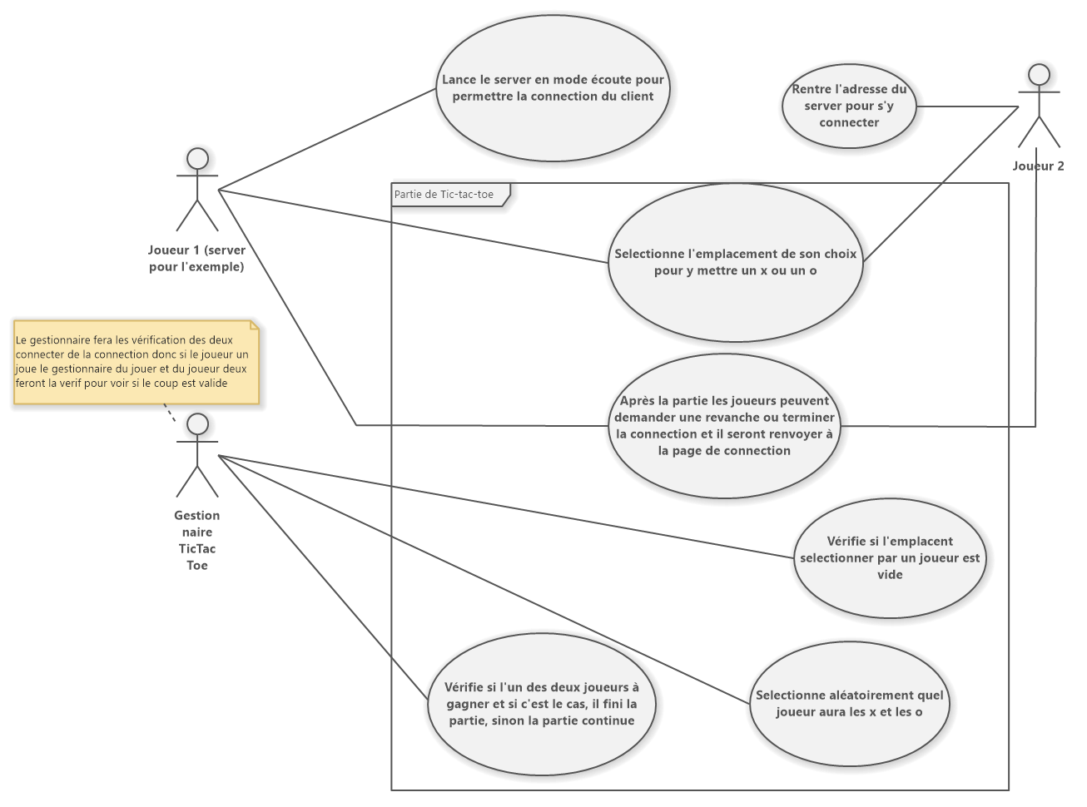

# Diagramme de séquence

